【课程设计网页设计分析】

一、设计目的

1.熟练掌握HTML在组织结构上的优势。

2.熟练掌握JavaScript和jQuery的应用。

1. 设计效果
2. 共有两个设计页面，分别为首页和评价页面。两个页面的屏幕截图如下：



图1 首页



图2 评价页

1. 首页中的功能效果：导航条效果、表单操作效果、图片滚动效果。具体效果如图所示：



图3 导航条效果



图4 用户登入界面效果



图5 图片滚动效果

1. 评论页中的功能效果：导航条效果、表单操作效果、弹出层效果、评价显示效果。具体效果如图所示：

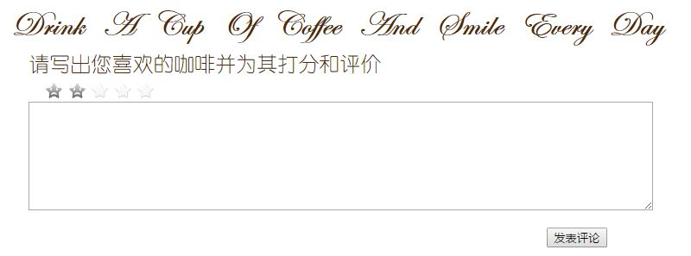

图6_1 星级评价效果

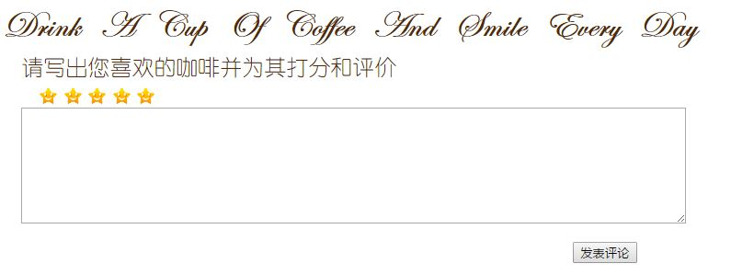

图6_2 星级评价效果

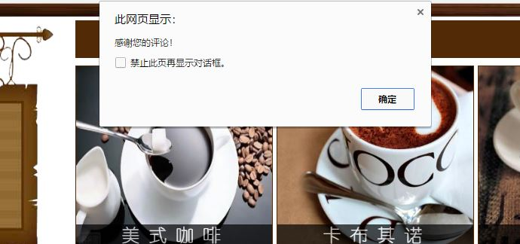

图7 弹出窗口效果

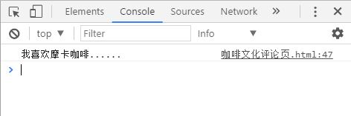

图8 控制台显示评论内容效果

1. 具体设计思路及方法
2. 首页

导航条效果使用了JS代码，通过getElementsByTagName("li");获得所有li标签，再运用for循环实现了导航栏的下拉菜单。

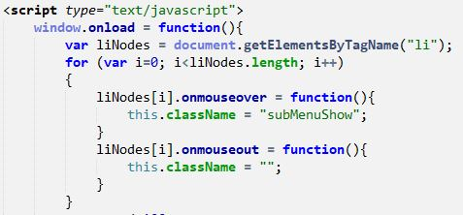

用户登录界面使用了jQuery代码，运用append(）添加新节点的方法实现了用户登录是用户名不能为空，密码不能为空，密码不一致的效果。

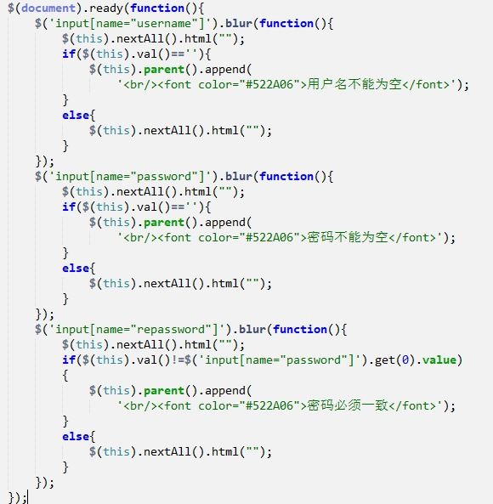

图片滚动效果是采用JS代码，运用setInterval(code,interval)、clearInterval(id)进行周期性图片滚动

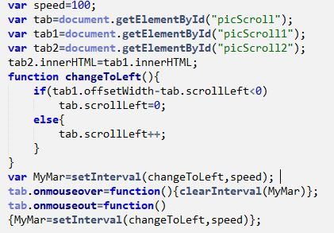

1. 评价页

星级评价效果使用了JS代码，通过getElementsByTagName("img");获得所有img标签，再运用starPic()、hide()、qd()函数实现星级评价效果

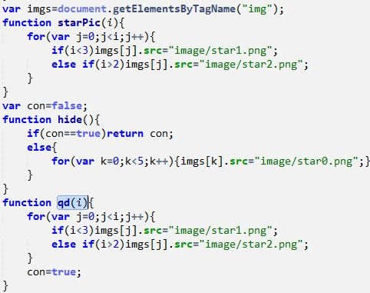

提交评价后弹出窗口效果及控制台显示评论内容效果，使用了jQuery代码，点击按钮实现评价后的感谢，控制台显示评论内容。

